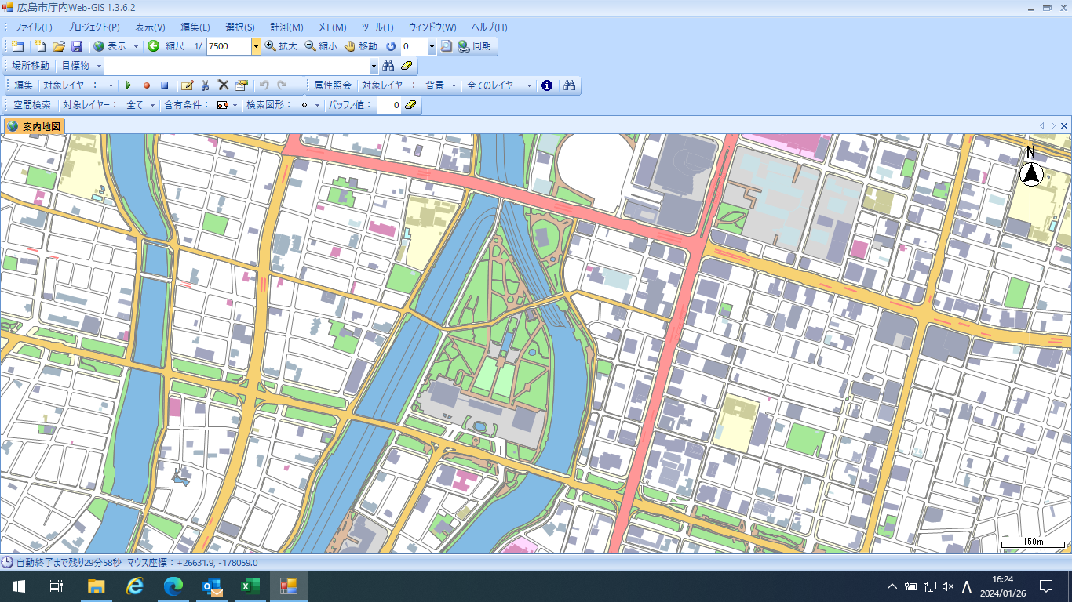240_F_100082970_EeXBi46QL4YUHOxTtPHoO3IN88Jnmy8q240_F_100082970_EeXBi46QL4YUHOxTtPHoO3IN88Jnmy8q240_F_100082970_EeXBi46QL4YUHOxTtPHoO3IN88Jnmy8q240_F_100082970_EeXBi46QL4YUHOxTtPHoO3IN88Jnmy8q240_F_100082970_EeXBi46QL4YUHOxTtPHoO3IN88Jnmy8q

【８月１日平和記念公園一斉清掃】清掃区域図・市長行動図

**清掃終了**

７：４０(予定)

**平和記念公園一斉清掃開会式**

７：１５

**市長到着**

７：１３(予定)

**清掃区域**

**から除く**

**清掃区域**

**から除く**

本　川

元安川

元安橋

相生橋

本川橋

西平和大橋

平和大橋

市民、企業等